避難誘導時に配慮してほしいこと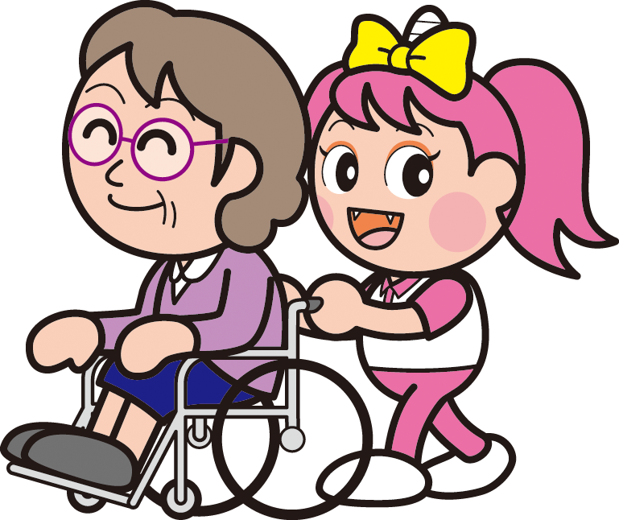  避難所で周囲の人に配慮してほしいこと  避難所で本人に対する情報提供の方法  避難所で準備してほしいもの  情報提供□ ㉔ |  | やまおり | めも  ㉕
✂
㉔
＜記入上の参考＞

・避難時や避難所で配慮してほしいことなどを記入するページです。

・必要なことを書いておき、避難所などで提示しましょう。

【例】 ・盲導犬と一緒に避難しています。犬の苦手な方との調整をお願いします。
・盲導犬は、避難先においても仕事中ということをご理解ください。

注）ページ番号（丸囲み数字）の横にある□（チェックボックス）について
◎このページに記入した情報を、市町村や地域の支援者（民生委員や町内会長など）に提供することに同意する場合は、□（チェックボックス）に○を付けてください。

